臺北醫學大學今日北醫-TMU Today: 北醫大歷任書海領航員，暢談領航的心路 ... Page 1of 2

北醫大歷任書海領航員，暢談領航的心路與理念
配合本校50週年校慶，圖書館以大事紀海報展現創館至今的歷史軌跡，特別是透過採訪歷任的館長，深入了解他們涓滴的耕耘歷程和經營理念。
本校圖書館於民國51年創立，直至民國 75年行政隸屬教務處下的二級單位，先後歷經5位主任，於民國 75年升格為一級單位後共經歷了八任館長，其中有六位是本校校友。非常難得能在 50週年校慶前夕，邀請到他們暢談當時的心路歷程，本次採訪主要以尋回歷任館長在北醫圖的共同回憶、在任時的經營理念及對圖書館未來的期許。訪問影片及採訪摘記放在圖書館活動部落格 http://tmulactive.blogspot.com/2010/06/50.html，歡迎全校師生校友們可連線觀賞，校外連線必須先進學校網域（設 proxy），登入帳密才能欣賞得到。
■魏朝琴館長
是升格一級單位後的首任館長，任內歷經一次遷館，由現今口腔醫學大樓二樓順利搬遷至杏春樓，首創全國第一位採購醫學光碟資料庫，嘉惠了全校師生，還經歷了六三水災的驚險與善後，並於民國75年舉辦第八屆全國醫學圖書館工作人員研討會。魏館長對本館的期望，由國內一流圖書館擠身為世界一流圖書館。

■盧美秀館長上任當時即洞察前任魏館長的經營困境在於經費、人力及館藏的不足，於是積極爭取經費擴編人力，引進門禁系統保障圖書財產安全，規劃利用自動化系統輔助圖書流通業務，並於日後擔任教務長、副校長期間為圖書館極力爭取經費採購館藏或增添設備。盧館長（前副校長）對圖書館未來的期許是「好還要更好」。

■蘇慶華館長任內因應館藏量增加，完成了館舍整建空間擴增，並進行規劃醫學綜合大樓新館，引進虹橋圖書館自動化系統，自此邁入圖書館 E化作業開端，當時個人電腦才剛剛起步，眾人皆不看好的情況，即展現他的遠見，構想建立完全 E化或虛擬的圖書館，如今已完全實現。對圖書館的期望，蘇副校長說：「未來，是我無法想像的，期望各位能給我驚喜，現在還不知道，但我認為一定有的。」他對未來的圖書館發展及圖書館同仁深具信心，期待圖書館展現無限的可能。

■陳繼明館長首開圖書館服務網站，圖書館自動化作業系統正式上線，引進電子期刊管理系統，建立系所圖書專員制度，開設圖書館與系所連繫窗口，萬芳圖書室開始營運而後整併為萬芳分館，爭取修正組織架構分設三組，還歷經納莉風災及災後重建工作，網羅了圖資專業兼教職的邱子恒副館長。陳館長（前藥學院長）期待未來的圖書館在有限的空間下加強內涵並積極推廣利用館藏內涵，滿足全校師生的需求。

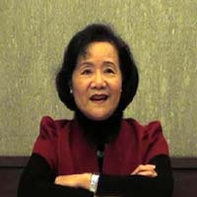
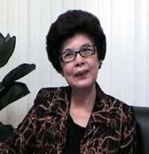
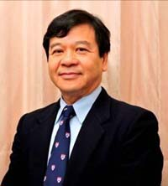
http://blog.tmu.edu.tw/tmubt/009089.html
2010/9/28

臺
北
醫
學
大
學
今
日
北
醫
-TMU Toda
y
:
北
醫
大
歷
任
書
海
領
航
員
，
暢
談
領
航
的
心
路

... Pa
g
e 2of 2

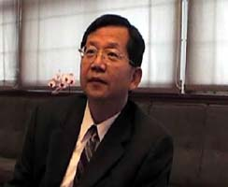

■陳建志館長開辦了「數位圖書館專案計畫」，提供區域、地區中小型醫院之圖書資訊服務，為本校增加創收，首開國內圖書館結盟服務的創舉，任內還歷經遷館，由杏春樓順利遷入現址，舉辦第二十六屆醫學圖書館工作人員研討會，導入 Millennium圖書館自動化系統，開辦圖書館月系列活動並且延續至今每年籌辦，深獲師生的好評。陳館長期待未來的圖
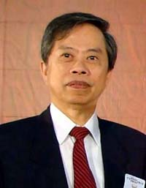
書館加強充實館藏內涵，並有效的推廣利用，善用現有資訊，發揮無遠弗屆的閱讀影響力。
■陳守誠館長是一位令人尊敬的長者，外科主任教授，積極為圖書館爭取人力和資源，任內導入 RFID數位晶片辨識系統、自助借書機啟用、成立黃世惠醫師特藏區及教師著作專區，發行「北 e圖報馬仔」電子報，線上導覽系統上線，導入 VOD隨選視訊系統，推動學位論文數位典藏計畫，並且設置公共掃描工作站，重要活動有舉辦吳淡如演講、挑戰閱讀智慧王 -送你遊香港活動。未來的期許圖書館能以現有空間配合 E化發展出北醫的重點特色。
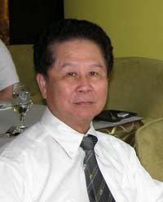
■韓柏檉館長推動「圖書館就是你家」，籌辦過重要活動有 INNOPAC系統使用者聯盟會議、劉墉、郭子乾蒞館演講，班友久久迴廊落成，雙和分館成立開始營運，新版網頁大幅改版、設立教學卓越計畫圖書館活動 Blog。對未來期待圖書館突破冰冷的網路溝通，歡樂地擁抱師生，將北醫的愛和關懷傳播社會。
http://blog.tmu.edu.tw/tmubt/009089.html
2010/9/28
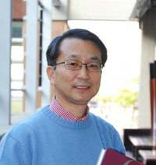
■黃士懿館長為現任館長，上任以來陸續建置機構典藏及研究競爭力系統，與上海交大醫學院圖書館及哈爾濱醫科大學圖書館分別締結姊妹館，成立新空間有自主學習共同空間及通識教育資源中心，舉辦重要學術演講：邀請醫學倫理作家許爾文．努蘭教授蒞校演講及第32屆醫學圖書館工作人員研討會。黃館長期許未來圖書館要充分利用有限的空間向多元化發展，有效的管理及提供的精準電子資料，要隨著發展趨勢調整經營方式。
他們是北醫人永遠敬愛的館長，圖書館因為有他們默默耕耘，前瞻的領導，引領朝向國際一流的醫學知識資源中心邁進。想一睹歷任館長的風采，歡迎連結圖書館VOD隨選視訊系統觀賞。（文 /圖書館）
由 joycechin 發表於 September 27, 2010 04:37 PM
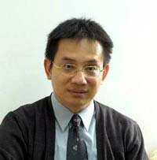
收藏此文： «
附醫高分榮獲「英語服務標章認證
──
金質級獎章」
| 回到電子報首頁
| 98
學年度北醫大師鐸獎頒獎！
»


